Земельный участок село Береговое, Бахчисарайский район,5 га
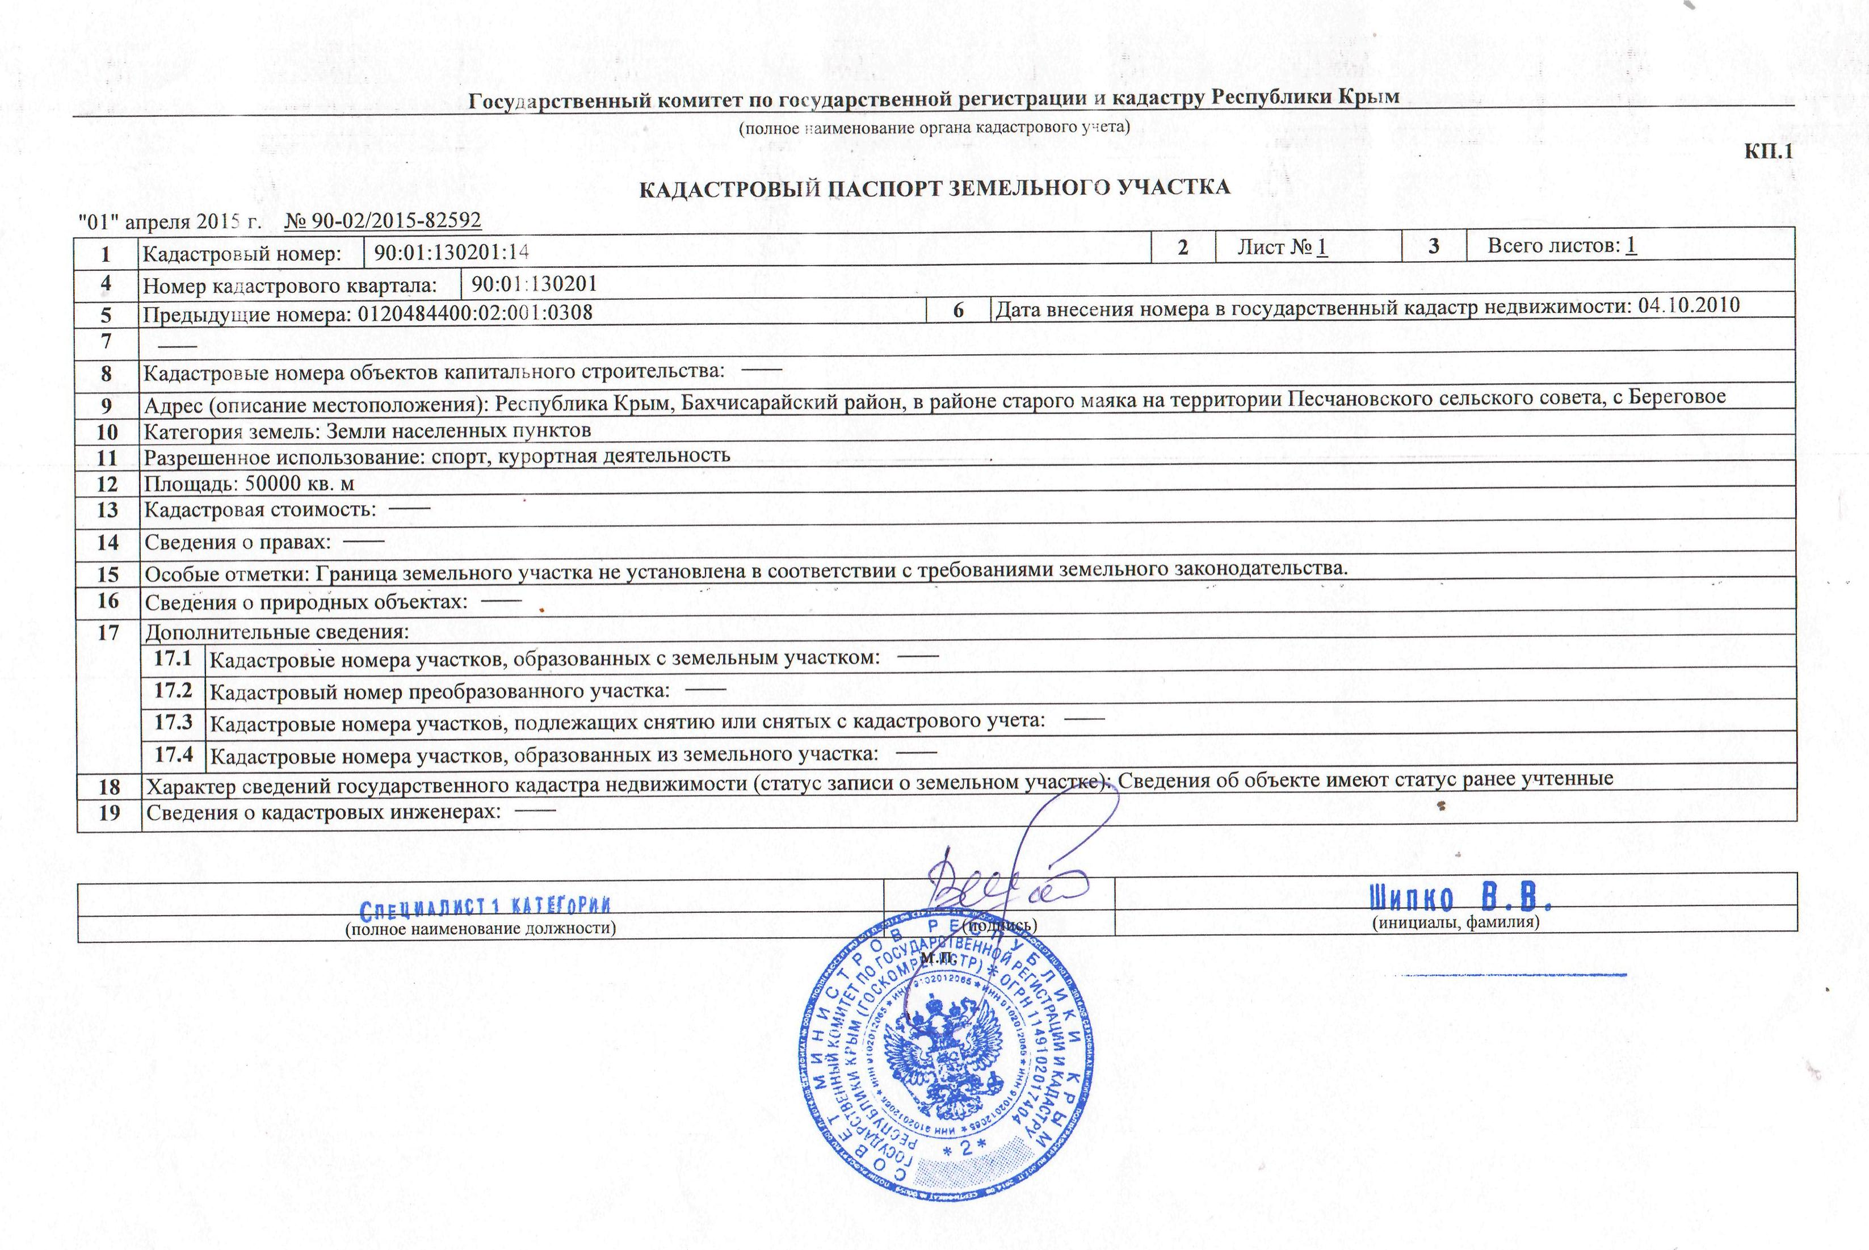
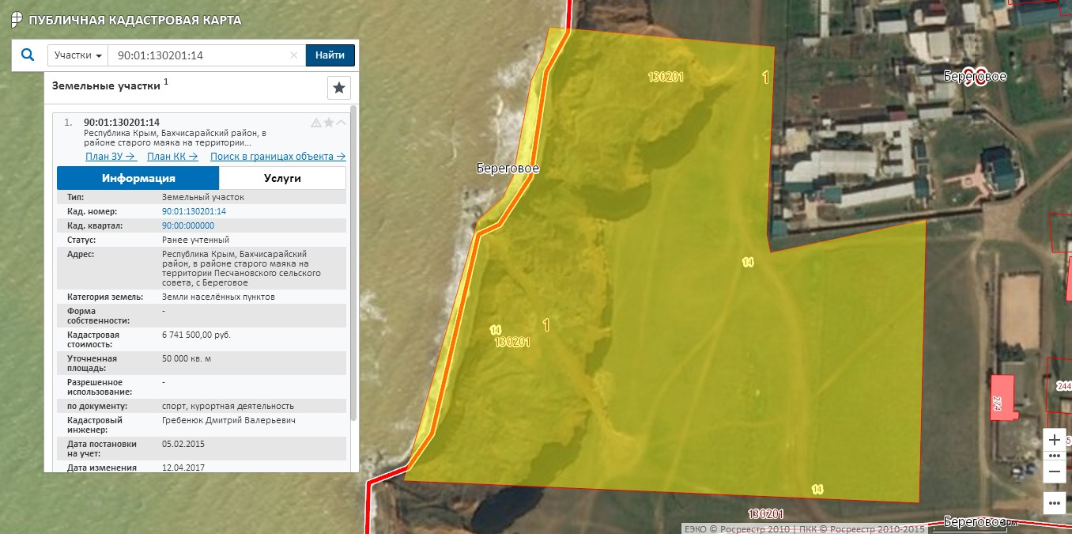
Общая площадь участка: 5,00га, (500 соток), договор аренды на 49 лет от 2008г.
Целевое назначение участка: строительство и обслуживание спортивно-оздоровительного комплекса.
Разрешенное использование: спорт, курортная деятельность.
Кадастровый номер земельного участка РФ: 90:01:130201:14
Участок расположен на берегу моря, длина береговой линии 260 м.
Участок находится в границах с. Береговое в районе старого маяка, на территории Пещановского сельского совета.
В непосредственной близости от участка проходят коммуникации: электроснабжение.
Документация:
- договор аренды земельного участка, сроком на 49 лет от 2008г.
- Кадастровый паспорт.

